Laporan Praktikum Modul 4

Faizal Nayottama Leksono

L20074116 X

**Pengelahan file dan directory menggunakan MS-DOS/ Command Prompt di windows**

Tujuan

Mengenal perintah-perintah pengelohan file dan directory menggunakan command prompt pada Windows.

Langka-langkah dan cara kerja :

1. Melihat cer MS-Dos(ver) dan melihat,masuk,keluar dari directory dan keluar dari command prompt

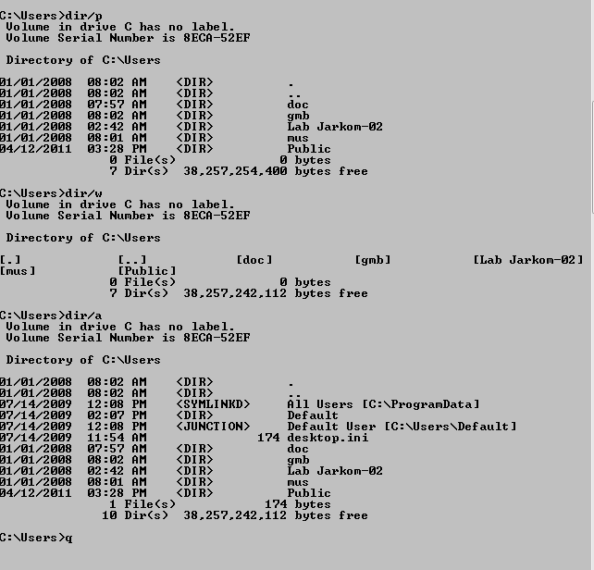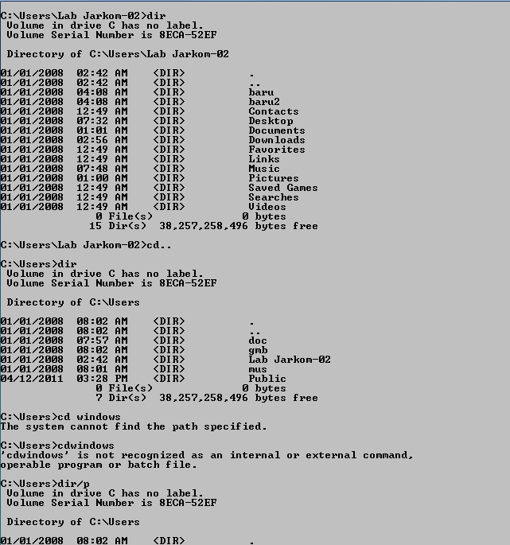

1. 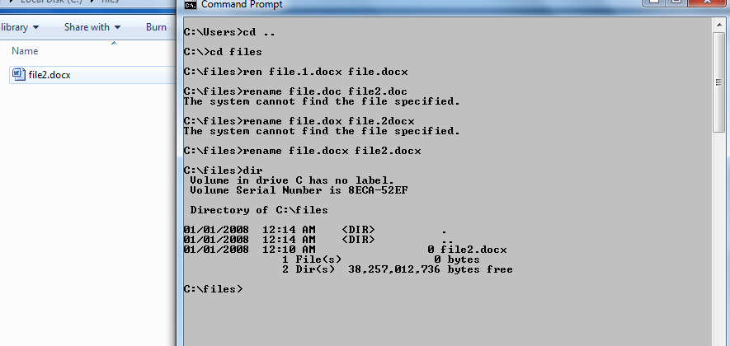Merubah nama file, mengcopy file juga menghapus file, membuat dan menghapus directory, memindahkan file dan menampilkan isi folder secara terstruktur.

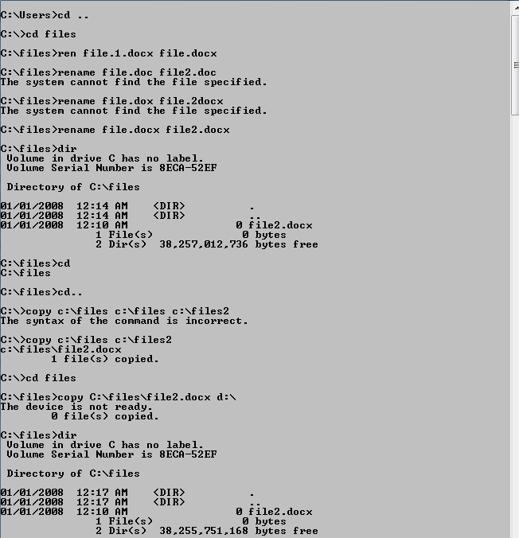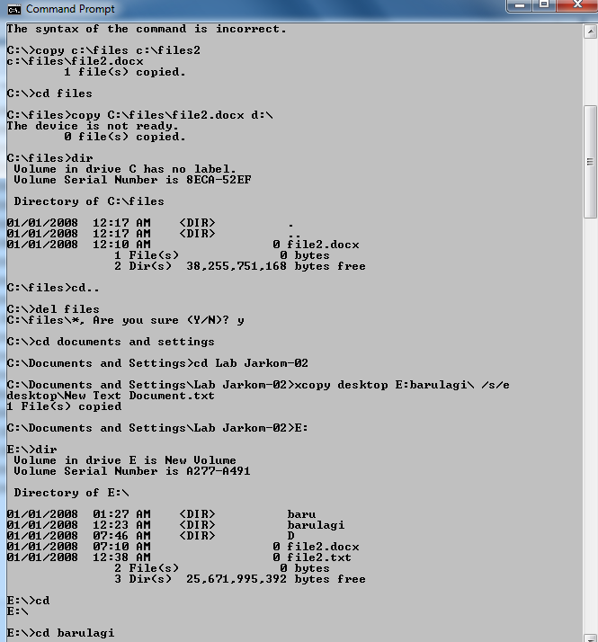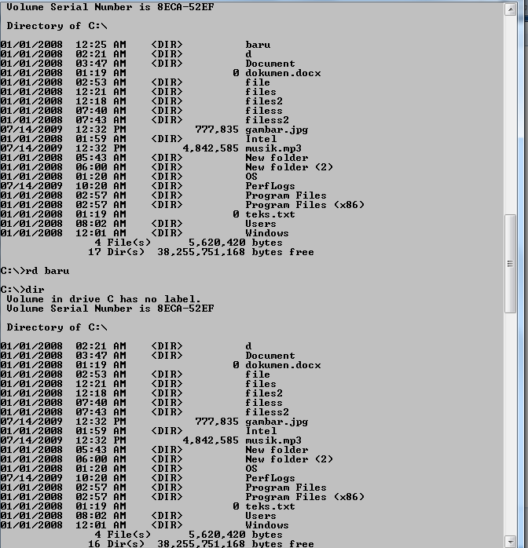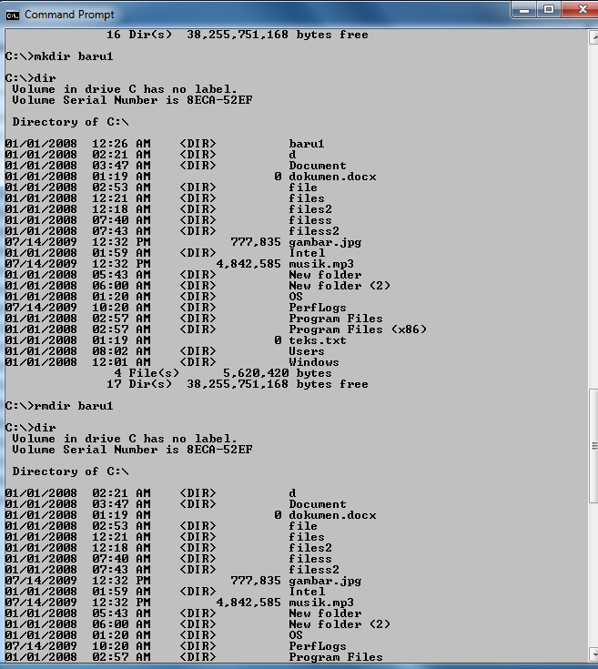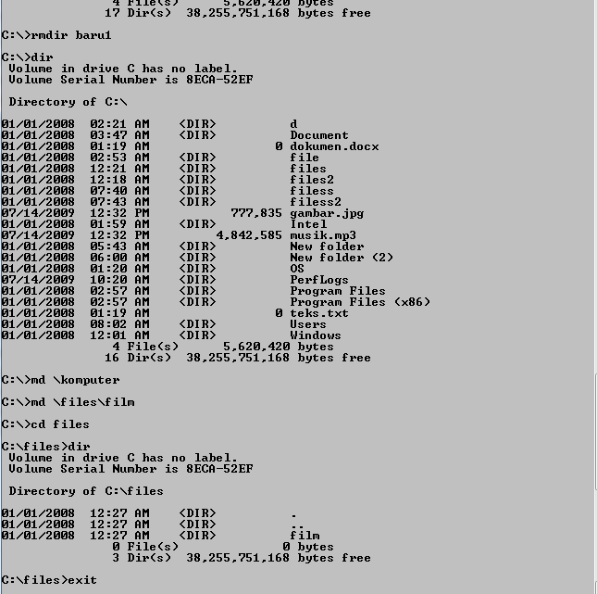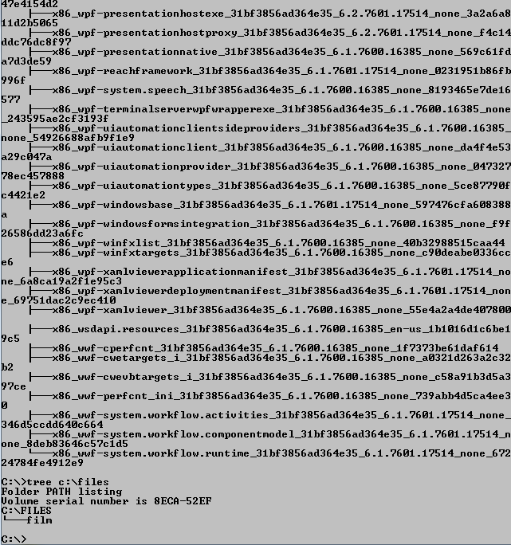

**TUGAS**

**Membuat sebuah directory atau folder yang bernama multimedia di drive E kemudian copy 1 buah file music,gambar,document,teks dalam folder multimedia.**

